发挥竞赛影响优势 助力创新人才培养
——2023高教社杯全国大学生数学建模竞赛颁奖典礼在复旦大学隆重举行
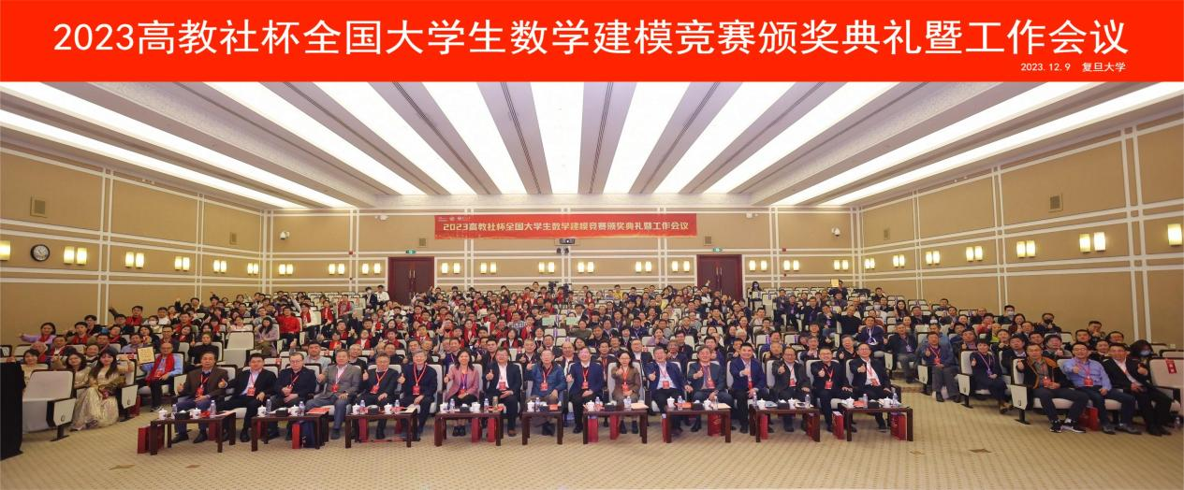
2023年12月9日，由中国工业与应用数学学会主办的2023高教社杯全国大学生数学建模竞赛颁奖典礼在复旦大学隆重举行。全国大学生数学建模竞赛组委会主任、中国科协副主席袁亚湘院士，中国工业与应用数学学会（以下简称学会）理事长、武汉大学校长张平文院士，上海市科协副主席陈馨，复旦大学党委副书记尹冬梅，全国大学生数学建模竞赛第二至六届组委会主任李大潜院士，复旦大学赵东元院士，陈恕行院士，李骏院士，沈维孝院士，高等教育出版社党委书记、社长刘超，中国数学会副理事长兼秘书长巩馥洲研究员，全国大学生数学建模竞赛第七届组委会主任陈叔平教授，上海市教委高教处处长杨颉，中国知网研学事业部总经理王峰，北京大学重庆大数据研究院副院长王涛，苏州众言网络科技股份有限公司SPSSPRO事业部总经理魏陆炀等近350人参加了本次颁奖典礼。典礼由学会副理事长杨新民教授主持。
尹冬梅首先致辞，她表示，数学建模一直是复旦应用数学的一面旗帜，复旦大学一大批学者为推广大学生数学建模竞赛、推动数学建模思想融入数学类主干课程做出了重要贡献。未来愿与学会及各位兄弟高校同仁一道，共同推动数学建模事业的发展，加强应用数学的落地研究，着力培养数学及交叉学科人才，进一步推进数学学科建设，为推动学术进步、人才培养、国家繁荣发展作出更大的贡献。
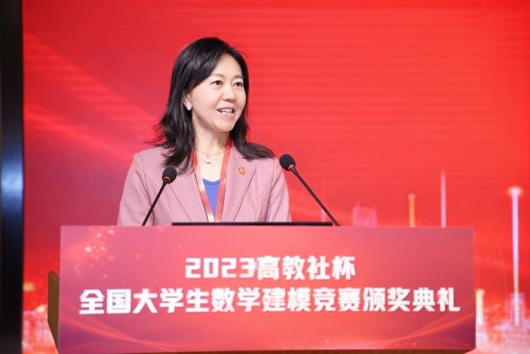  尹冬梅副书记致辞 | 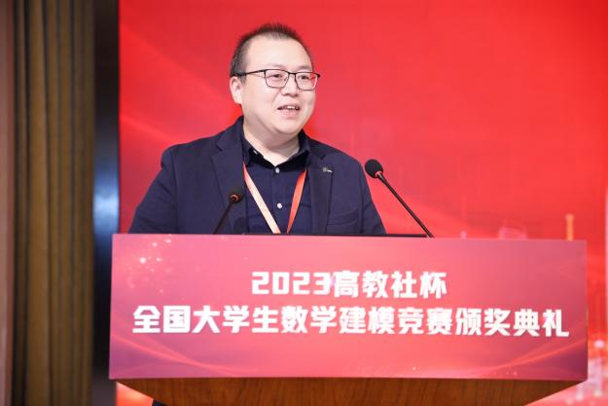  杨颉处长致辞
杨颉代表上海市教育委员会对典礼的举行表示热烈祝贺。他表示，上海市教委一如既往支持全国大学生数学建模竞赛这样的对于培养拔尖创新人才和学科交叉融合有着深刻意义的主题活动。同时，他希望学会与各高校一道携手联动，聚焦学术交流和拔尖人才培养，建立起全方位多层次的教育体系和创新体系。
袁亚湘院士代表全国组委会对各位嘉宾的到来表示热烈欢迎，对以李大潜先生为代表的老一辈专家们为数学建模竞赛发展付出的辛勤劳动和各赞助单位为竞赛提供的大力支持表示衷心感谢，并谈了对于竞赛工作的几点体会：一是参加竞赛不仅仅是获得名次，更重要的是得到锻炼，获得成长；二是参加竞赛对数学学科的发展也起到作用，同学们的参赛促进了各个学校的科学研究和教育，甚至是推动了教学改革；三是希望数学建模课程的指导教师将课程教学、竞赛指导和个人研究相结合，做出更多成果，获得更多收获；四是希望通过开展竞赛活动，让更多来自实际的问题能够体现在竞赛题目中，能够在我们国家应用数学家解决一些落地问题的过程中发挥出更大作用；五是希望各赛区要高度重视对竞赛中发生的不端行为的处理，维护好竞赛的公平公正，要把全国组委会的文件精神传达给参赛高校的指导教师和同学，让大家充分认识到赛风赛纪的重要性。
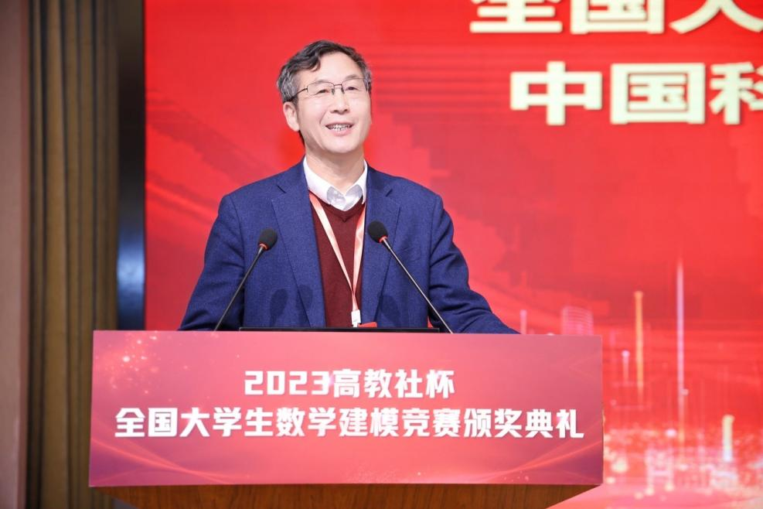
全国组委会主任袁亚湘院士讲话
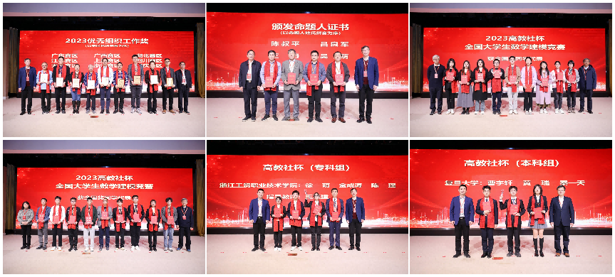
全国大学生数学建模竞赛组委会副主任兼秘书长、专家组组长谢金星教授宣读了获奖名单，获优秀组织工作奖的赛区负责人、竞赛命题人与获全国奖的代表先后上台领奖。复旦大学曹宇轩、黄瑞、秦一天和浙江工贸职业技术学院徐萌、金成涛、陈瑶分别捧得本科组和专科组“高教社杯”；浙江工业大学林春博、郑向桐、朱亦菲荣获“知网研学奖”；南京邮电大学邸智、张一博、韩书星和深圳信息职业技术学院钟国祥、文佳晟、廖明哲分别荣获本科组和专科组“北太天元数模之星”，会议为获奖师生颁发了奖杯和证书。本科组“高教社杯”获得者曹宇轩同学以及专科组“高教社杯”奖获得者徐萌同学分别发言。
颁奖合影（部分）
颁奖环节后，魏陆炀总经理、卢朓董事长、王峰总经理和刘超社长分别代表赞助单位发表了讲话。魏陆炀讲到，数学建模竞赛不仅是学生们展示数学与科研才能的平台，也是培养商业数据分析人才的重要渠道，未来本司将持续投入，帮助更多学生启蒙数学建模，为全国大学生数学建模竞赛提供更坚实的支持与助力。卢朓提到，全国大学生数学建模竞赛是一个非常好的活动，大家有责任一起学以致用，通过数学建模把数学真正的转化为应用，把聪明才智转化为为国家服务的实在能力。
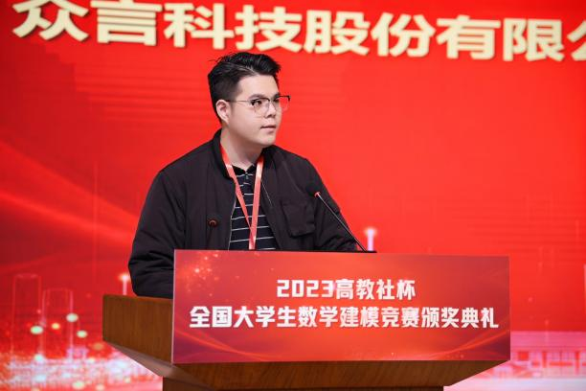  众言科技SPSSPRO事业部魏陆炀总经理讲话 | 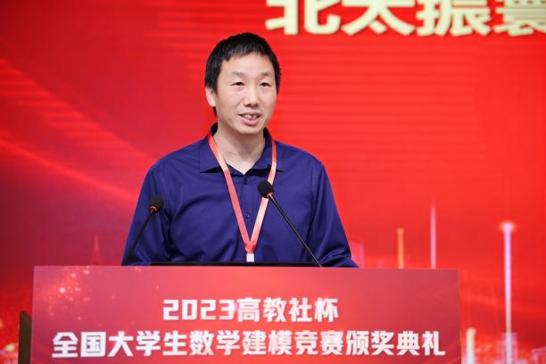  北太振寰卢朓董事长讲话
王峰讲到，中国知网成为全国大学生数学建模竞赛官方合作伙伴的6年来，知网研学平台作为国赛支撑平台，不仅在报名管理、过程管理、成果提交、论文检测、参赛统计等方面为国赛提供了全面支撑，更是为参赛师生搭建了全面支持学生开展团队式、协作式、主题式学习的服务，希望将来能开展更深入的合作和研究。刘超社长表示，未来高教社将与全国组委会不断深化合作，扩大建模竞赛的影响力，并通过持续编研出版建模图书及相关数字产品、共同举办“数学建模大讲堂”等系列公益直播活动，为全国广大高校开展数学建模课程教学和竞赛培训提供帮助，同时向广大青年学生传播数学的魅力、介绍数学建模的价值，激发大家参与竞赛的兴趣和热情。
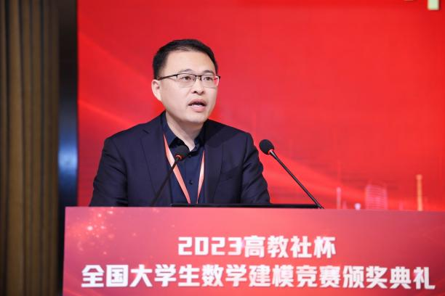  中国知网研学事业部王峰总经理讲话 | 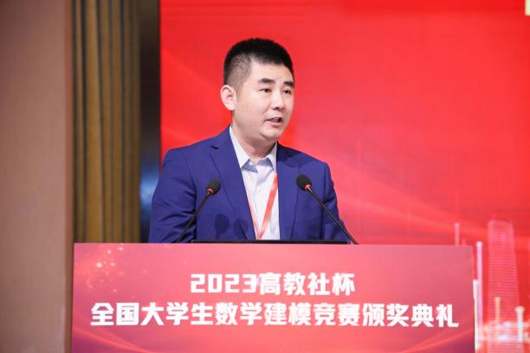  高教社刘超社长讲话
最后，学会理事长张平文院士发表讲话，对2023年命题人、获奖赛区、学生表示祝贺，对竞赛组织工作者、赞助单位、复旦大学表示感谢，特别感谢学会创始人之一并担任过全国大学生数学建模竞赛第二至六届组委会主任的李大潜先生对学会及数学建模竞赛做出的巨大贡献。张平文院士对竞赛提出三点希望：一是希望大家要提高站位，为中国科技的自立自强作出更大贡献，希望未来更多企业来参与出题，或者数学工作者深入到企业里面去出题，让我们的赛题更能反映国家战略需求；二是希望数学建模竞赛与学校的“三创”（创新、创造、创业）、思政教育能够结合起来，成为学校三创教育全方位育人的一个重要方式；三是希望能够不断解放思想、不断进步，把数学建模竞赛的整个生态建设好，探索把竞赛延伸到国际的可能，比如先发展成“一带一路”区域的竞赛。
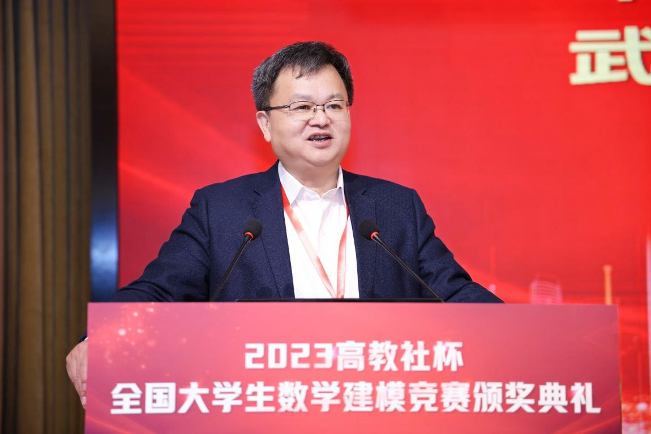
学会理事长张平文院士讲话
2023高教社杯全国大学生数学建模竞赛于9月7日至10日举行，来自全国33个省/市/自治区/特别行政区以及美国、澳大利亚、马来西亚等国家/地区的1685所院校或校区、59611队（本科组54158队、专科组5453队）、近18万名大学生报名参加本项竞赛，创历年参赛人数新记录。今年共评选出了1828队获全国奖，其中本科组一等奖299队、二等奖1200队，分别占本科组参赛总队数的0.55%和2.22%；专科组一等奖69队、二等奖260队，分别占专科组参赛总队数的1.27%和4.77%。

